Задача 1

Вычислить количество разбиений, необходимых для вычисления интеграла

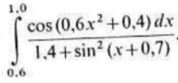

, с точностью до 0,1.

Решение

Абсолютная погрешность при вычислении определённого интеграла по методу прямоугольников определяется по формуле

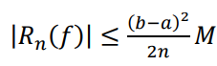

где М = 𝑚𝑎𝑥|𝑓′(𝑥)|, 𝑎 ≤ 𝑥 ≤ 𝑏.

По условию |𝑅𝑛 (𝑓)| ≤ 𝜀, 𝜀 = 0.1, отсюда следует формула:

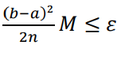

Преобразуем:

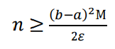

По условию a=0.6, b=1.0, 𝜀=0.1, из чего следует $$n≥\frac{{\left(1.0-0.6\right)}^{2}}{2*0.1}M≈\frac{0.16}{0.2}M≈0.8M$$

Для нахождения M необходимо вычислить производную первого порядка на интервале интегрирования, а потом найти максимальное значение функции в этом интервале.

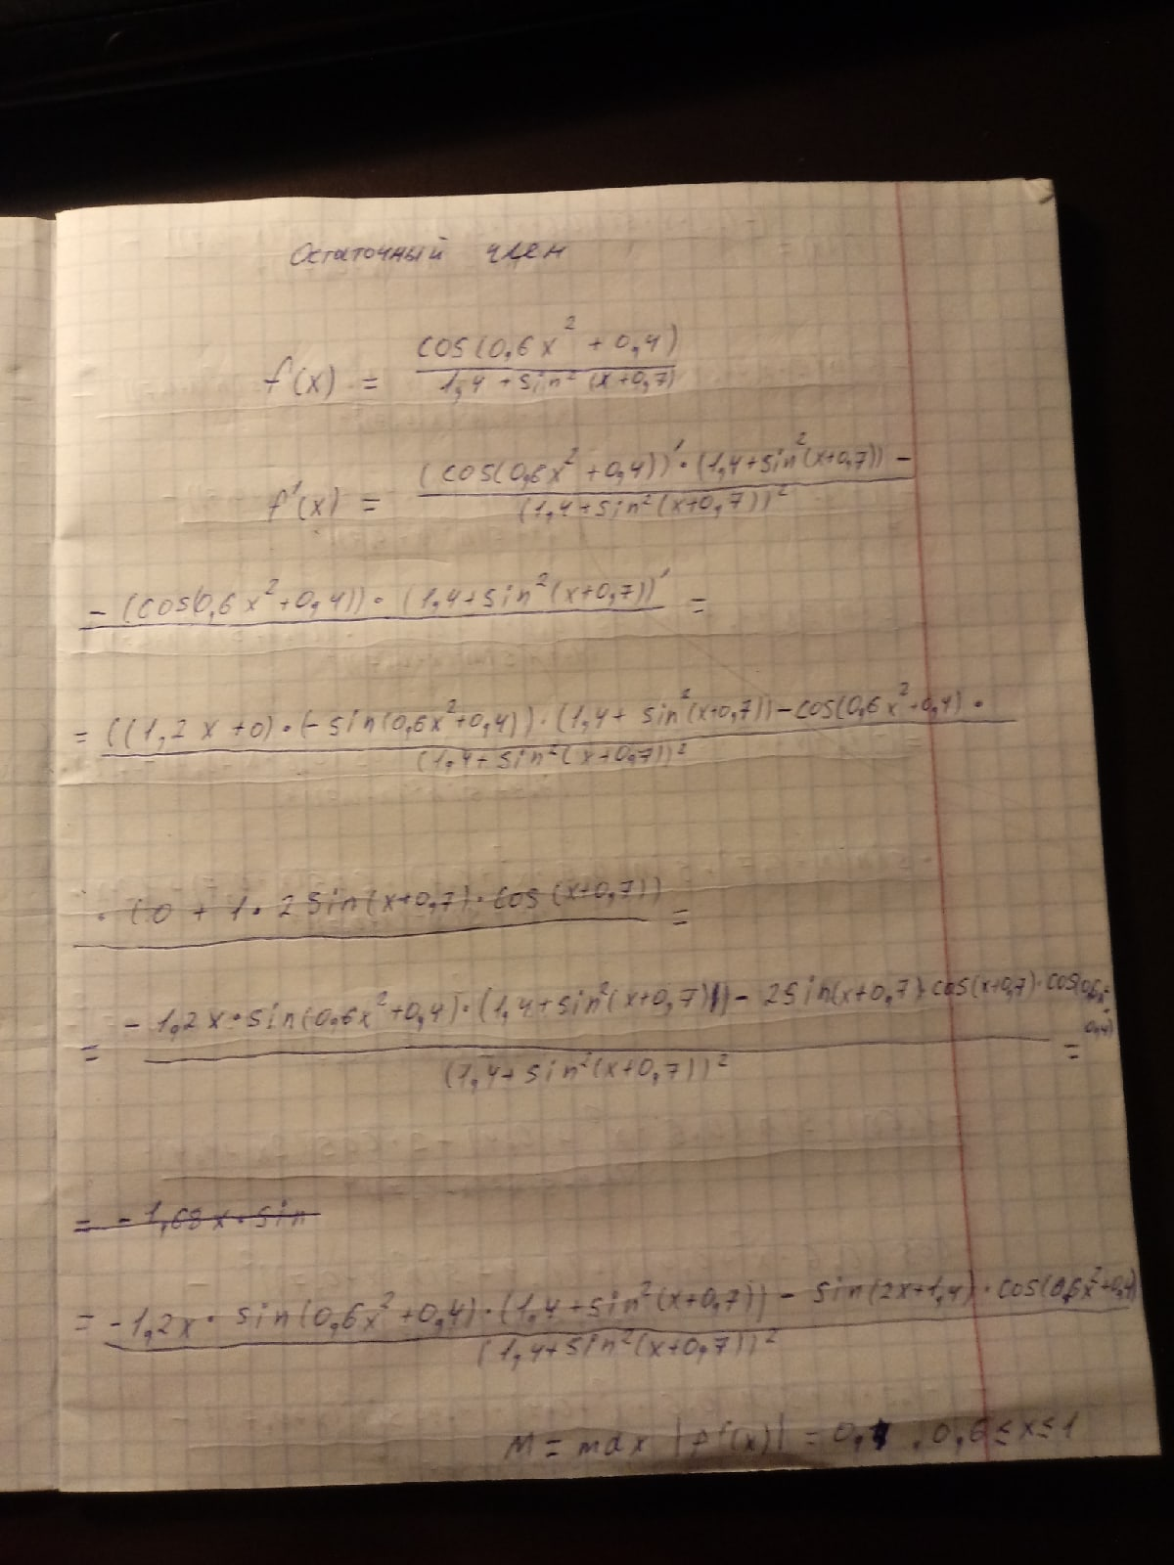

M = $max\left|f'(x)\right|=0.4, 0.6≤x≤1.0$ из чего следует

$$n≥0.8*0.4≈0.32$$

Поскольку n – целое, можно принять значение n = 1;

Задача 2

Вычислить количество разбиений, необходимых для вычисления интеграла



, с точностью до 0,01.

Решение

Для определения числа n отрезков, на которые нужно разбить промежуток интегрирования, воспользуемся формулой:

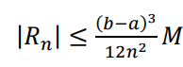

Где M = 𝑚𝑎𝑥 | 𝑓′′(𝑥)|, 𝑎 ≤ 𝑥 ≤ 𝑏. Неравенство |𝑅𝑛| ≤ 𝜀 будет выполнено, если

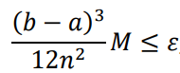

откуда

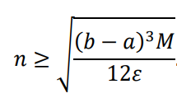

По условию, a=0.6, b=1.0, 𝜀=0.01, отсюда следует

$$n≥\sqrt{\frac{{\left(1.0-0.6\right)}^{3}}{12*0.01}M}≈\sqrt{\frac{0.064}{0.12}M}$$

Найдём вторую производную:

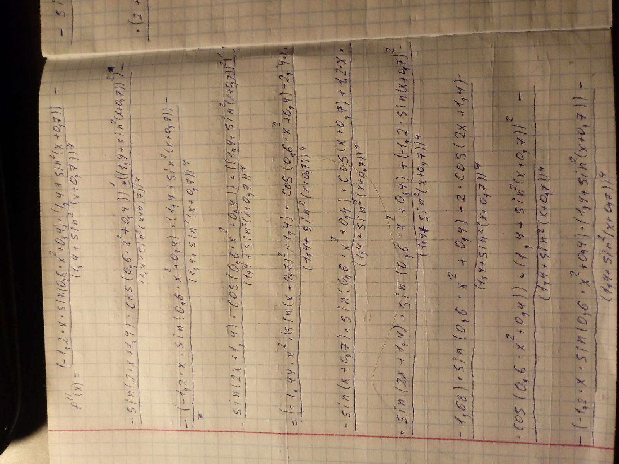

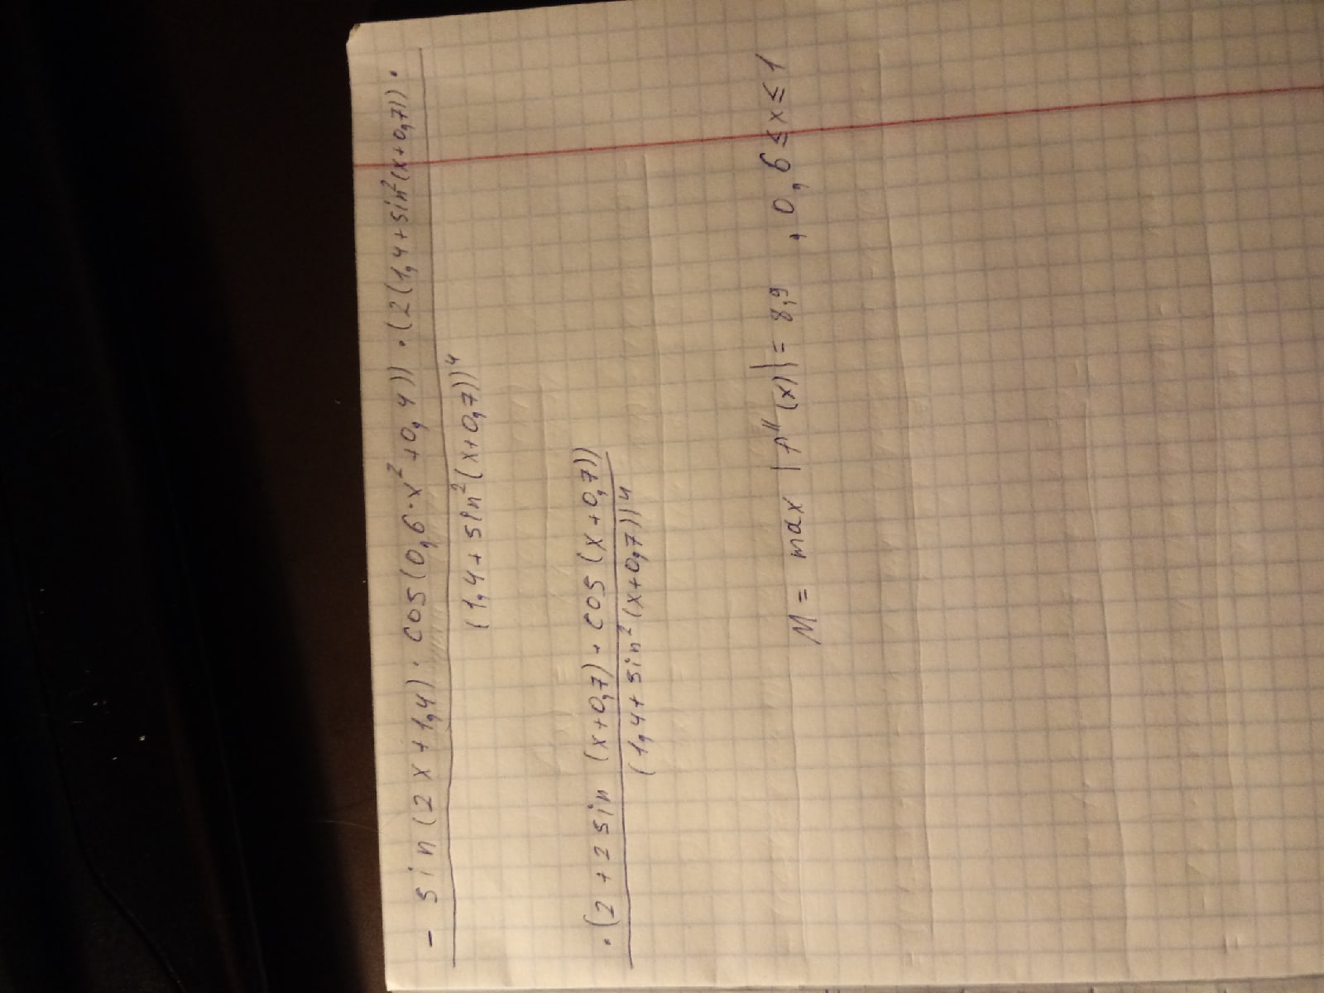

M = $max\left|f''(x)\right|=8.9, 0.6≤x≤1.0$ из чего следует

$$n≥\sqrt{\frac{0.064}{0.12}*8,9}≈2.18$$

Поскольку n – целое, можно принять значение n = 3;